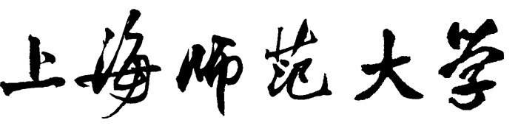

Shanghai Normal University

“世承班”社会实践活动项目总结表

项目名称
项目负责人
专 业
学 院
年 级
指导教师

上海师范大学教务处
二О一四年十二月制
预期目标： | 取得成果：
一、目标实现情况（以条目形式填写）

二、经费使用情况
实际支出项目 | 金额（元） | 用途说明
总计

三、项目总结

四、指导教师意见
指导教师签名：

日 期：

五、学院意见
学院签章：

日 期：

